ПРИЛОЖЕНИЕ
15292019
Выдано: ООО «Самара Трейдинг Компани»
Спецификация к сертификату соответствия № ЕАЭС RU С-RU.МТ49.В.00221/19
Перечень конкретной продукции, на которую распространяется
действие сертификата соответствия Серия RU №0189510
согласно ТУ чертежа изделия
СТК 00.21080.002, СТК 00.21080.004

Наименование и обозначение  продукции, ее изготовитель | Обозначение документации, по которой  выпускается продукция

Шатунно-поршневая группа  к ДВС в комплекте | Конструкторская  документация
ЗИЛ 130 (Ф100,0) 1004014  УРАЛ 375(Ф108,0) 1004014 | КД СТК.21080.004(Ф100,0)  КД СТК.21080.004(Ф108,0)
Изготовитель: Общество с ограниченной ответственностью
«Самара Трейдинг Компани»
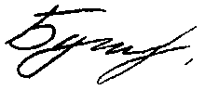
Генеральный директор: __ И. А. Мухаммятжанов
инициалы, фамилия
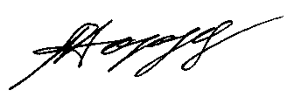

Эксперт: А. Е. Назаров
инициалы, фамилия

